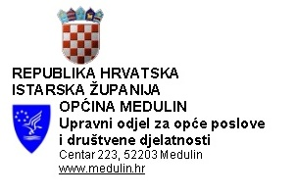

KLASA: 300-01/24-01/0006
URBROJ: 2163-27-01-1/5-24-27
Medulin, 18.10.2024.

IZJAVA O OBVEZI POVRATA DOBIVENE POTPORE

Ja, kao ovlaštena osoba tvrtke:

_____________________________________________________________________
(ime/tvrtka poduzetnika/obrtnika)

_____________________________________________________________________
(sjedište)

_____________________________________________________________________
(matični broj i OIB)

pod materijalnom i kaznenom odgovornošću izjavljujem:
- da ću izvršiti povrat dobivene potpore u cjelokupnom iznosu Općini Medulin, ukoliko se utvrdi nepravilnost nakon što Općina Medulin uplati na ime moje tvrtke potporu za razvoj malog gospodarstva,
- da za istu namjenu koju prijavljujem, nisam dobio-la potporu iz drugih izvora,
- sljedeći tekst vrijedi samo za prijavitelje na Mjeru 5. Startup impuls: kao što je navedeno pod Mjerom 5. Startup impuls, nisam ostvario-la poticaje iz drugih izvora financiranja.

Izjava je u skladu s Javnim pozivom za dodjelu potpora za razvoj malog, na području općine Medulin.

U ________________, M.P. Ime i prezime te
potpis ovlaštene osobe

dana ……………….... ……………………..…....

